分子送检系统需求规格书

分子送检系统
需求规格说明书
（版本号）
优云智能医疗科技有限公司
编制 |  | 审核 |  | 批准
姓名： | 赵光飞、吴诗豪 | 姓名： | 史骏 | 姓名：
日期： | 2025/4/21 | 日期： | 2025/4/25 | 日期：
签署： |  | 签署： |  | 签署：

修订记录
版本 | 日期 | 作者 | 内容
1.0 | 2025/4/21 | 赵光飞、吴诗豪 | 分子送检系统需求整理

1. 引言
1.1 文档目的
1.2 适用范围
1.3 名词解释
1.4 统一异常处理
1.5 统一默认规则
2. 项目背景
3. 业务流程
3.1 业务受众
3.2 核心流程
4. 功能需求
4.1 申请单管理
4.1.1 申请单基础信息
4.1.2 检测项目
4.1.3 附加信息/材料
4.1.4 审核申请信息
4.1.5 申请单详情
4.1.6 申请单流程记录
4.2 标本验收
4.2.1 样本接收审批
4.2.2 质量检测
4.3 物流管理
4.3.1 物流信息
4.3.2 物流追踪
4.3.3 样本寄回
4.4 诊断报告
4.4.1 诊断流程
4.4.2 报告上传/修改
4.4.3 加检流程
4.5 统计与报表
4.5.1 数据看板
4.5.2 统计数据
4.6 消息通知
4.6.1 申请提交与审核
4.6.2 缴费提醒与确认
4.6.3 样本接收与质控
4.6.4 检测流程通知
4.6.5 报告上传与查看
4.7 系统管理
4.7.1 检测项目配置
4.7.1.1 免疫组化平台
4.7.1.2 基因检测项目-按肿瘤类型分类
4.7.2 基层医院配置
4.7.3 用户管理
4.7.4 字典管理
额外文本

1. 引言

1.1 文档目的
分子送检系统需求文档

1.2 适用范围
本文档目标读者为：分子送检系统的系统设计人员、详细设计人员、开发人员、测试人员、以及项目实施的项目相关人员。

1.3 名词解释
序号 | 名词术语 | 名词解释

1.4 统一异常处理
1、访问页面丢失：显示404提示、提示文本“非常抱歉，您访问的页面不存在”和返回首页按钮，点击返回首页按钮会返回“首页”页面。

2、服务器出错：显示500提示、提示文本“非常抱歉，服务器出错了”和返回首页按钮，点击返回首页按钮会返回“首页”页面。

1.5 统一默认规则
1、默认排序规则：查询结果数据默认按照数据生成时间倒序排序。
2、默认显示条数规则：查询结果数据默认20条/页显示，超过部分进行分页，通过切换分页查看其他数据。
3、默认缺省值展示规则：没有查询到相关数据时，在页面表头下方显示“暂无数据”提示。

2. 项目背景
分子检测是现代精准医疗的重要手段，为实现中心医院分子实验室与基层医院高效协同工作，需开发一套支持区域级电子申请、样本物流追踪、报告回传等功能的分子检测信息系统。该系统将涵盖从样本申请、签署知情同意书、样本质控、报告管理、统计分析等完整流程，并对接医院现有系统（如LIS、NGS分析平台、费用系统等）。

3. 业务流程
基层医院申请 → 中心医院审核 → 知情同意书签署 → 收费 → 样本物流追踪 → 样本质控 → 检测与报告回传 → 样本回送
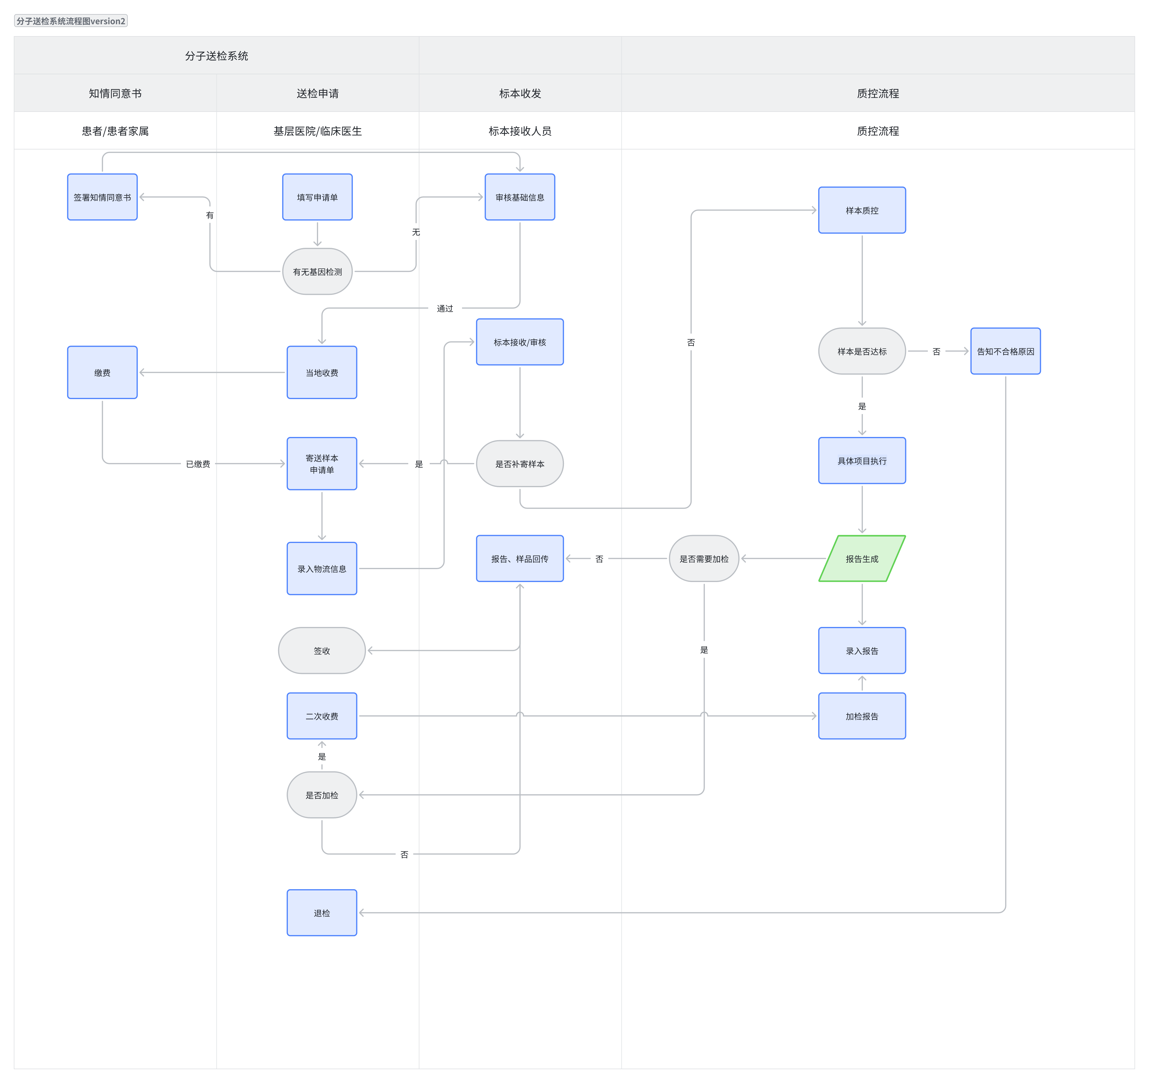

3.1 业务受众
涉及到相关人员有： “医生”、“患者/患者家属”、“接收人员”、“质控人员”、“管理员”。

3.2 核心流程
- 基层医院申请
基层医院申请 → 知情同意书签署（如果存在基因项目）→ 中心审核(检查基础信息) → 当地收费 → 拍照上传（标本、物流单、物流：顺丰/邮政/第三方实验室人工寄送）→ 样本物流追踪
- 中心医院接收与样本质控
确认接收 → 样本质控（退检需要填写原因） → 检测 → 报告回传 → 样本回送 → 当地签收

4. 功能需求

4.1 申请单管理
病理检测申请单管理是用于规范病理检测流程的核心模块。该系统需支持申请单的电子化填写、提交、审核和管理，涵盖患者基本信息、临床诊断、样本信息和检测项目选择等功能。

4.1.1 申请单基础信息
- 用户场景
基层医院申请单需要填写患者的基础信息
- 功能描述
基础信息中每一项都是必填项，对于基础信息可以保存草稿，草稿可以进行修改，审核通过之后不允许修改基础信息
- 需求说明
患者基础信息 包括患者基本信息、送检信息、临床诊断信息、样本信息
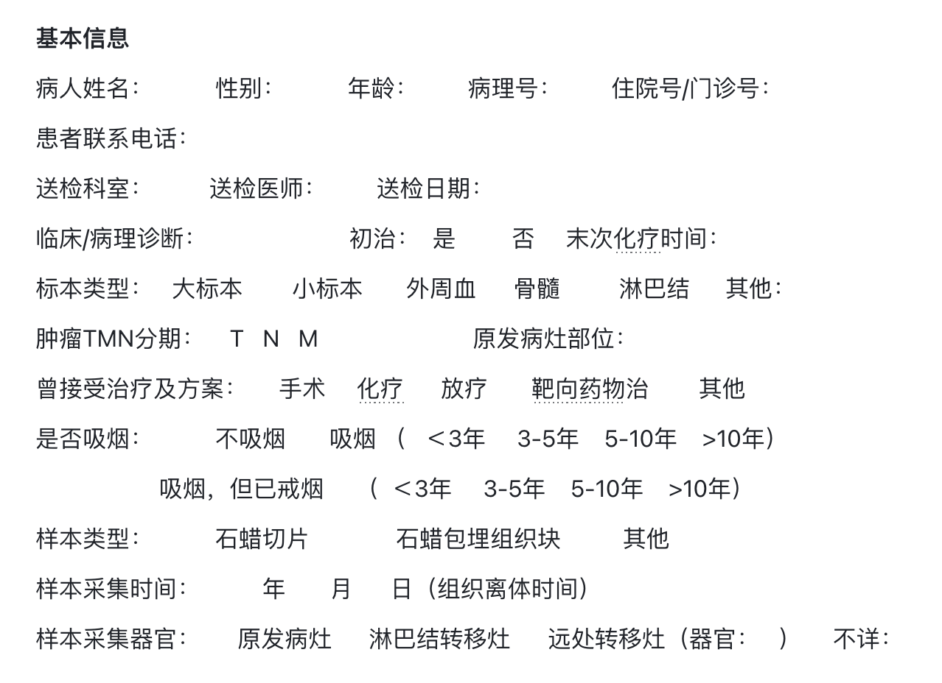
基础信息
- 患者基本信息：
- 必填项：姓名、性别、年龄、病理号、住院号/门诊号、联系电话
- 验证规则：年龄需为数字，联系电话需符合格式验证
- 送检信息：
- 送检科室（下拉选择或自由填写）
- 送检医师（必填项）
- 送检日期（自动填充当前日期，可修改）
- 临床诊断信息：
- 临床/病理诊断（文本输入，支持长文本）
- 初治状态（单选按钮：是/否）
- 末次化疗时间（日期选择器，条件显示：当初治选择"否"时必填）
- 肿瘤分期：
- TNM分期系统（T/N/M三个独立下拉菜单，选项：0-4/X）
- 原发病灶部位（自由文本输入）
- 治疗历史：
- 多选框：手术、化疗、放疗、靶向药物治疗、其他（允许填写内容）
- 吸烟史（单选按钮组，包含不吸烟/吸烟/已戒烟选项及年限细分）
- 样本信息：
- 样本类型：
- 单选按钮：大标本/小标本/外周血/骨髓/淋巴结/其他
- 样本形式：石蜡切片/石蜡包埋组织块/其他（单选）
- 样本详情：
- 采集时间（日期选择器，精确到日）
- 采集来源（单选按钮：原发病灶/淋巴结转移灶/远处转移灶/不详）
- 当选择"远处转移灶"时，显示器官输入框

4.1.2 检测项目
- 用户场景
申请单填写完基础信息之后需要选择检测项目
- 功能描述
申请单可以选择多个检测项目，项目分为免疫组化平台、基因检测项目
- 需求说明
检测项目是可以多选的，分为会诊、免疫组化、基因检测
项目可以由中心医院配置，基层医院可以在配置的检测项目中复选，选择项目后即可提交申请单。
检测项目的明细见后面的检测项目管理模块中

4.1.3 附加信息/材料
- 用户场景
有一些检测项目需要上传相关资料，基层医院需要按照要求上传资料，若没有上传某个项目需要的资料，会被退回此次申请。
- 功能描述
基层医院填写相关信息，或者上传一些必要资料
- 需求说明
附加信息主要用于检测项目所需的前置检查和信息，其中有些资料对于现有的项目非常重要必须附加，如临床病史、遗传病史、肿瘤病史、知情同意书等。
- 原单位病理报告
同样有基因检测的项目必须上传病理报告，否则后续的质控可能会退检。图片需要可以进行文字提取，需要里面的信息来录入分子检测室的系统。
- 病史信息
临床病史、遗传病史，肿瘤病史文本框进行输入
- 辅助检查
如 CT、胃肠镜、血液学、骨髓检测等检查结果单，拍照或者扫描上传
- 其他信息
患者的其他治疗信息，取材明细、有无注射脂肪乳等。其中取材明细是扩展申请单中的取材信息的更详细说明，属于文本输入，有无注射脂肪乳等则是是否选择项
- 知情同意书
如果项目中有基因检测的项目，需要上传患者/患者家属签字的知情同意书，需要通过电脑上传签署知情同意书的图片

4.1.4 审核申请信息
- 用户场景
基层医院提交申请单之后，中心医院的医生需要对基础信息进行审核
- 功能描述
审核申请单的患者信息是否缺失，核对病理号、检测项目与患者信息，相关资料是否上传。
- 需求说明
（1）如果缺少资料会退回申请单，基层单位需要重新修改提交，并且会生成一个退回记录。
（2）审核列表会以一个列表的形式显示，列表会显示患者信息、检测项目信息、送检信息等，进入详情则可以看到申请单的所有信息。中心医院的人员可以进行审核操作，审核完成之后，会通知基层医院。
（3）基层医院确认缴费之后会变更每个检测项目的缴费状态，多个检测项目都是显示到申请单中，并且寄送样本，填写物流信息，物流信息包含物流单信息、关联的申请单（多选）、标本照片上传。

4.1.5 申请单详情
- 用户场景
提交申请单之后，基层医院和中心医院都可以查看申请单详情。
- 功能描述
申请单中包含基础信息，检测项目，附加信息/材料，还具有已经完成的流程节点记录。
- 需求说明
（1）申请单会维护一个已经完成的流程节点的记录，在添加新的流程节点记录不会受到申请单当前已经完成的流程节点记录的约束。申请单可能会添加流程节点类型如下：
待审核 已审核 样本接收中 质控中 检测中 报告生成
（2）提交申请单并获得中心医院审批之后，可以查看详情，基层医院人员可以在详情新增附加材料，修改附加信息（如送检信息、临床诊断信息、样本信息）。
（3）修改详情需要在列表页点击详情进入详情页面，然后每个分区都可以单独修改，修改是通过弹窗显示一个表单，在表单中去修改或者上传材料，项目的编辑也是弹窗显示已经选择的项目，在弹窗里面可以进行编辑也可以进行新增。
（4）基础信息的修改必须在审核通过之前，附加材料和项目的编辑是可以随时进行新增和修改的，基层医院可以获知中心医院的标本验收消息，标本质控消息来新增/修改材料和项目。

4.1.6 申请单流程记录
- 用户场景
基层医院医生提交申请单后，其在平台上的处理过程涉及多个环节和操作人员。为方便医生查看申请进度、处理结果、报告状态等信息，也便于质控和溯源，需要在申请单详情页中展示所有关键流程节点的记录信息，以可视化、结构化的形式呈现整个处理轨迹。
- 功能描述
系统需记录申请单从提交、审核、样本接收、检测到报告上传等全流程中的关键节点，并在详情页以时间顺序展示每一条记录。流程记录应清晰标明处理环节、操作人、处理结果、发生时间及备注内容，便于追踪与分析。
- 需求说明
使用「时间轴」组件（Timeline）呈现，每条记录按时间倒序排列，支持在每个节点上展示图标 + 操作标题 + 时间 + 操作人 + 处理结果 + 备注，可根据流程阶段使用不同颜色或图标表示状态（如提交、成功、退检、异常等）。
记录内容类型（流程节点）
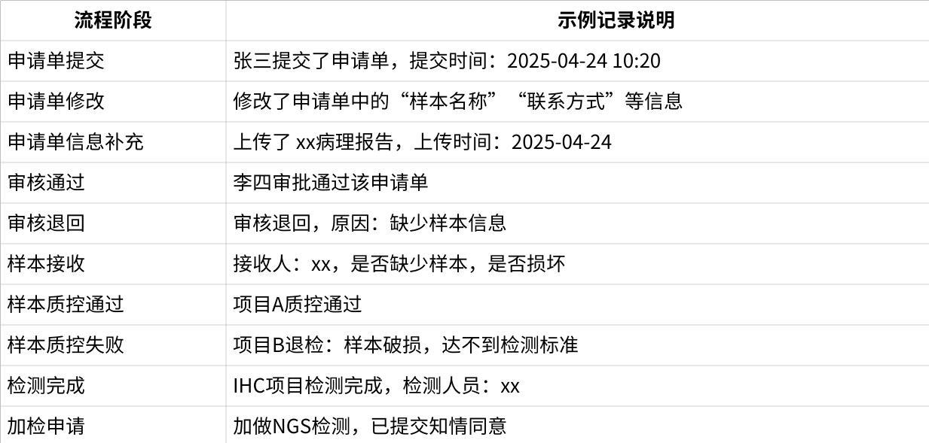
点击图片可查看完整电子表格
说明：每条记录应携带时间戳、操作人、处理状态及相关说明，支持在 hover 或点击查看详细内容。
在申请单详情页中，单独添加一个 tab 页或模块（card 布局），流程明细中可以查看操作人，如果是退检，能显示出退检的项目，可以链接到项目中，查看项目的具体情况，报告上传也是，可以点击报告的链接，报告的详情。

4.2 标本验收

4.2.1 样本接收审批
- 用户场景
基层医院寄送样本并且添加物流信息之后，中心医院的医生需要对收到的样本进行核对
- 功能描述
审批样本是否缺失，查看选择的项目，审批是否需要补寄样本，或者加做项目
- 需求说明
审批列表同样是一个列表的形式显示，列表显示患者信息、检测项目、送检信息，进入详情可以看到具体的项目缴费情况，以及物流的状态。中心医院的医生可以审批样本是否完整，审批是否需要补送样本，或者是否需要加做项目。在申请单中点击确认接收之后，已经缴费的检测项目会自动生成 病理诊断编号，用于后续的录入医院已经存在的系统。
病理诊断编号的生成逻辑为XXX(1 或 3 位大写英文字母:项目类型)xx(两位数字:该项目发起年份)-XXXXX(5位数字:该大类下的检测项目在该年份的唯一编号)。
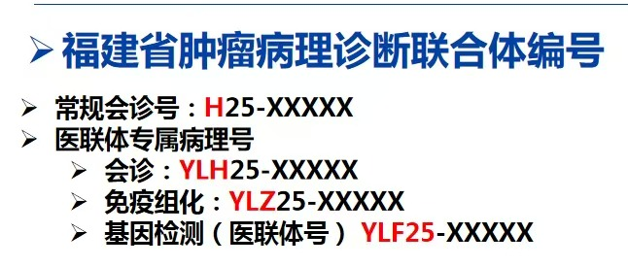
病理诊断联合体编号

4.2.2 质量检测
- 用户场景
中心医院需要对样本进行质量检测，质量检测的目的是检验样本是否符合检测的基本要求，保证样本能进行后续的正式检测流程。若在质量检测完样本之后发现并不符合要求，需要对不符合要求的样本进行退回并通知基层医院进行样本的补寄。
- 功能描述
中央医院的医生需要审批样本是否满足正式检测要求，对满足要求的样本要进行确认和记录以进行正式检测，对不满足的要求的样本需要进行退回并填写样本不满足的指标和详细理由并通知基层医院样本已经退回的样本，同时通知需要补寄的样本的种类和数量。
- 需求说明
若样本不符合检测要求则进行退检信息和理由的填写、并填写要求基层医院医生补寄样本的种类和数量。不符合要求的样本需要填写的信息如下：
- 不符合标准的样本的种类和数量
- 样本退回的时间
- 要求补寄以及补寄样品的种类和数量
- 样本不符合的原因：填写样品不符合的原因，方便基层医院医生采样参考。
- 在常用的不符合要求的原因中选择某项原因（如：组织病理的PDL1不足100个肿瘤细胞、分子病理的肿瘤比例没有达到检测要求的比例）
- 若常用原因内没有此次检测中的原因需要检测医生在文本框中填写具体的退检原因和相关备注。
若样本符合检测要求则需要点击审批通过，通过病理诊断编号进入对应的项目审批页面，确认样本的质量检测结果符合要求，点击页面内的审批通过按钮，添加样本的质控合规信息和可能需要的备注，样品通过所有质控环节后即可开始正式的检测流程。

4.3 物流管理

4.3.1 物流信息
- 用户场景
基层医院寄送样本，或者中心医院退回样本，需要新增物流信息
- 功能描述
物流信息是关联申请单的，申请单与物流信息是多对多的关系
- 需求说明
申请单与物流信息是多对多的关系，一个申请单可能会有多个物流信息，一个物流信息也可能关联多个申请单。
物流信息属性包含：
- 物流单号（重要，必填，后续可以查询物流明细）
- 关联申请单（多选，基层医院寄送样本必选）
- 寄送单位（中心医院回寄需要填写）
- 物流单位：顺丰/邮政/其他三方
- 物流类型：普快/冷链/其他
- 样本拍照（必填）
- 样本描述（选填）
物流列表显示分为收到的、寄出的两个类型，切换来查看物流列表，列表显示全部信息，点击详情会弹窗显示物流详细信息。如果点击追踪则可以进入运单详情页面，运单详情可以显示具体的路由信息。

4.3.2 物流追踪
- 用户场景
基层医院寄送样本，或者中心医院退回样本，需要新增物流信息
- 功能描述
物流信息是关联申请单的，申请单与物流信息是多对多的关系
- 需求说明
物流信息新增完成之后可以查看物流明细，也就是物流追踪功能。点击物流追踪之后会根据物流单号去顺丰/邮政查询物流路由详情信息，路由包含快递的详细信息，具体的运送节点。（见下图）
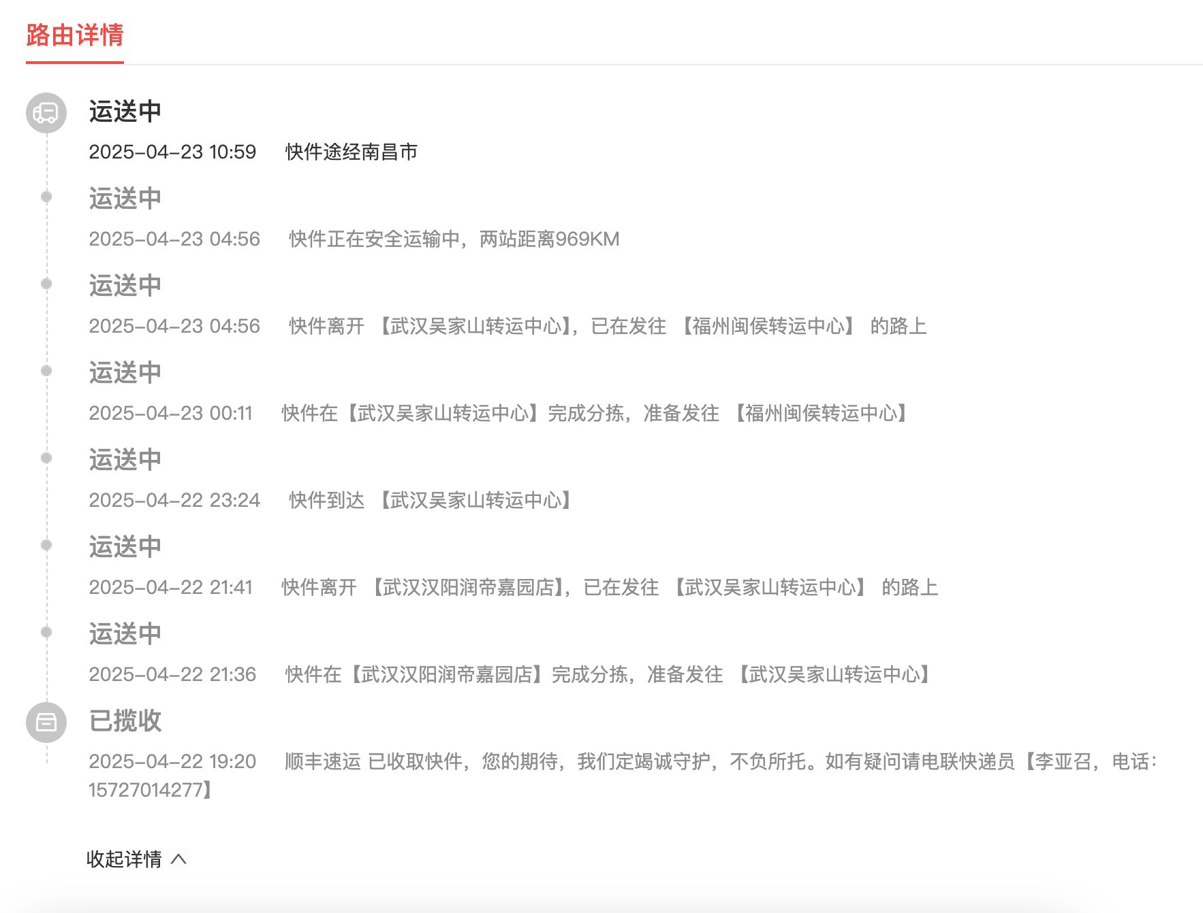
路由详情
系统同样提供一个物流查询功能，如果基层医院只新建了申请单，并没有创建物流信息，中心医院的人员同样可以在物流查询页面，通过物流单号查询物流/快递的路由详情，支持多个运单号一起查询。
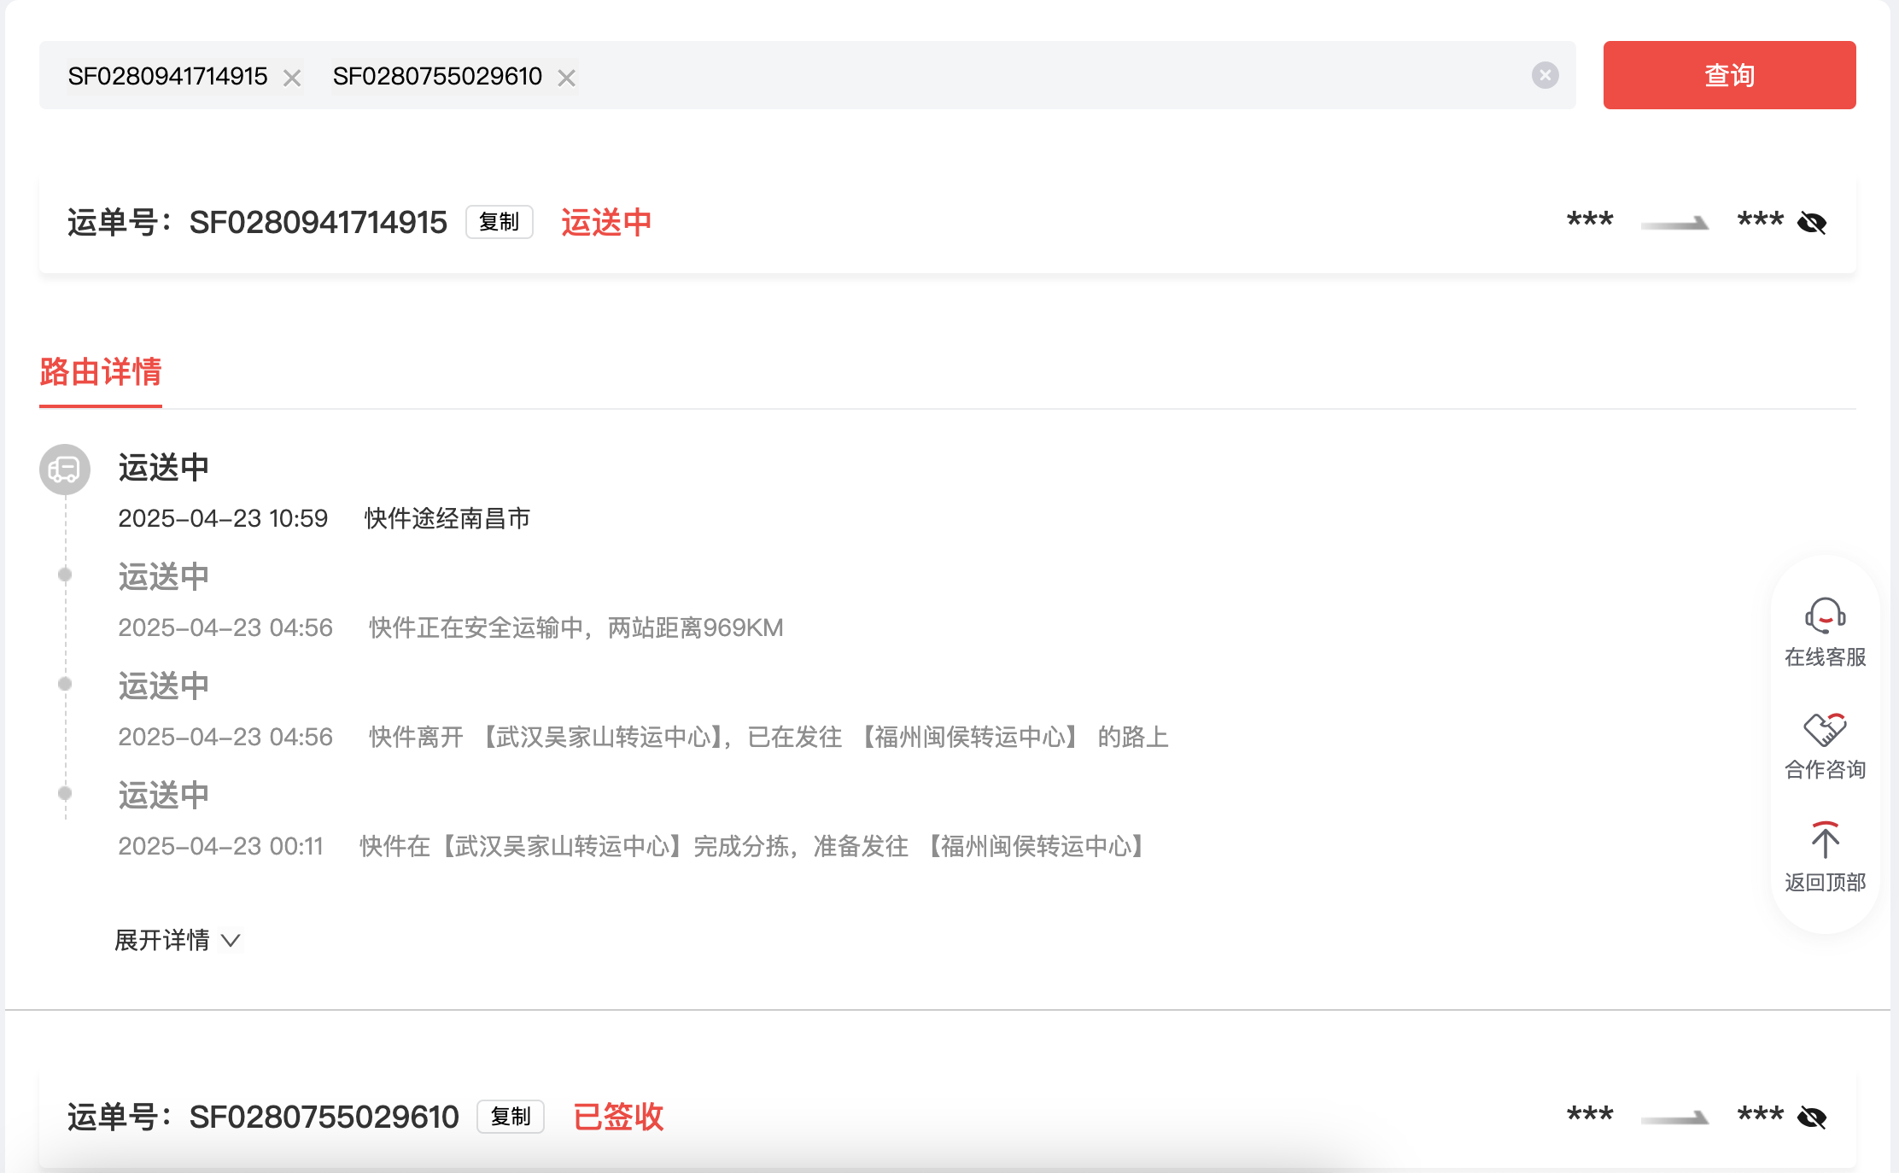
物流查询
在物流信息详情中也可以追踪物流路由详情信息，物流详情中追踪物流，会进入一个运单详情页面，可以在地图上显示运送情况，以及当前的位置。
运单详情显示一个地图，地图会有一个始发地，一个目的地，运送路线，以及当前的位置，页面的底部则显示物流详情，包括路由详情，物流的状态等信息。

4.3.3 样本寄回
- 用户场景
中心医院在检测完成或者检测未出报告前需要寄回样本
- 功能描述
样本寄回需要新增物流信息，输入快递单号、上传标本照片
- 需求说明
（1）样本寄回一般是检测完成按月批量寄回，有一些患者会有需求，需要当日寄回。
（2）样本寄回跟基层医院寄送样本有一些区别，首选寄送单位为必填，不需要关联申请单，其他的跟物流信息中的新增一致。新增之后会显示到 寄出的 列表中，同样可以查看物流详情，以及追踪物流路由详情和运单详情。

4.4 诊断报告

4.4.1 诊断流程
- 用户场景
中心医院在完成样本质控且确认合格后，开始执行诊断流程，上传检测报告。
- 功能描述
（1）每一个申请单中的检测项目，在诊断阶段开始后，可以上传检测报告。每个项目有自己的诊断结果与报告文档，允许按项目维度分别处理。
（2）检测完成后生成对应报告。部分病例在检测后可能需要加做检测项目，需征得患者同意并进行二次收费。若样本不合格，则会执行退检流程。该模块旨在实现检测流程闭环管理，确保每个检测项目有完整轨迹、明确状态，并与报告、收费、患者通知联动。
- 需求说明
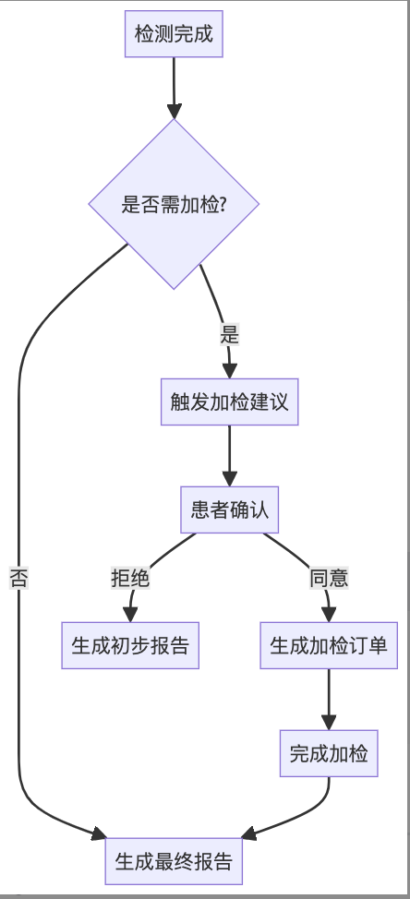
检测报告流程
用户角色与场景
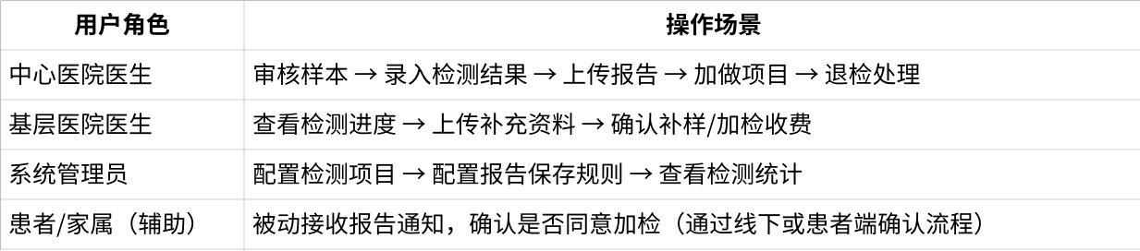
点击图片可查看完整电子表格
权限控制

点击图片可查看完整电子表格
每个申请单可包含多个检测项目，每个检测项目独立管理状态，状态（暂定）：
状态 | 描述
未缴费 | 申请之后，患者暂未缴费
待检测 | 样本质控通过后自动进入待检测状态
检测中 | 中心医院录入样本进入检测流程
待补样 | 样本不合格，等待基层医院补样
待加检确认 | 检测后建议加做其他项目，等待患者/医院确认及缴费
退检 | 样本不合格或患者拒绝检测，记录退检原因
检测完成 | 检测完成，等待报告上传
报告已上传 | 中心医院上传报告，患者可下载
报告已回传 | 报告同步至基层医院，流程结束
- 所有通过样本质控的项目，系统自动切换状态为【待诊断（检测中）】
- 中心医院医生可以进入项目详情页，上传诊断报告（PDF/JPG/PNG格式）
- 上传后，项目状态变更为【报告已上传】
- 支持报告预览与下载
异常处理
检测项目因质量原因中止：需由医生填写说明，进行退检流程
加做项目未缴费超过 7 天：自动关闭该项目，标记为【未缴费-关闭】

4.4.2 报告上传/修改
- 用户场景
检测完成之后需要上传报告，同时也可以多次上次检测报告
- 功能描述
检测完成后生成对应报告，可以将报告上传到项目，多次上传不会覆盖上次的报告，多个报告会同时存在。
- 需求说明
报告上传后则表示检测已经完成，项目状态变更为 报告已上传，并且会通知基层医院下载报告
每个项目有独立诊断记录，报告的版本分多个，暂时可以分为两个类别，初步报告和最终报告，然后会有生成时间，或者是版本号（版本号是内置的编号，不显示）。
上传报告需要上传一个报告的图片，选择是否为初步报告、最终报告，或者是加检报告，还可以添加报告描述。
json
报告的结构
{
"申请单号": "PA20250423001",
"主报告编号": "RPT-001",
"检测项目": [
{
"项目ID": "GENE-001",
"状态": "已完成",
"结果": "EGFR突变阳性",
"加检关联": []
},
{
"项目ID": "IHC-005",
"状态": "加检中",
"结果": "PD-L1 80%",
"加检关联": ["RPT-001-V2"]
}
],
"报告版本": [
{
"版本号": "V1.0",
"类型": "初步报告",
"生成时间": "2025-04-25"
},
{
"版本号": "V2.0",
"类型": "最终报告",
"生成时间": "2025-04-28"
}
]
}

4.4.3 加检流程
- 用户场景
医生在诊断过程中认为有必要进行额外检测（如加做IHC或基因检测），需提交加做申请。
- 功能描述
中心医院医生在上传初步报告后可申请加做项目，需获取患者或家属知情同意并完成缴费。
- 需求说明
（1）支持添加加做检测项目（从预设的检测项目列表中选择）
（2）系统自动生成新的检测项目子项，标记为【待缴费】
（3）显示加做理由文本输入框（医生填写）
（4）基层医院需联系患者并完成缴费后更新状态为【已缴费】
（5）若患者拒绝加做，需勾选“拒绝加做”，并填写原因
（6）如果加做项目补寄样本，可以在检测项目后面是否补寄样本选择是，然后填写需要补寄的样本，样本信息用文本描述填写

4.5 统计与报表

4.5.1 数据看板
- 用户场景
拥有管理员权限的用户获取不同时间维度中心医院接受到单位或者地区接受的病例的可视化统计信息，用以了解送检系统的运作和辅助决策。
- 功能描述
拥有查看权限的管理者可以选择切换统计信息的维度，获取不同方向的统计数据。
- 需求说明
在页面中可以选择统计的时间维度，点击选择下拉栏选择时间跨越范围比如一季度或者某一年中的第几月份。
- 以曲线图的方式展示中心医院一季度/一月中接受到的组化例数和基因检测项目的总数。
- 以柱状图的方式展示一季度/一月中接受到但由于各种原因没有完成的检测项目总数变化。
- 展示每个月中加检项目中申请的总数
- 存在地区统计数量饼状图，根据样品来源地区（地级市）的不同进行分类，统计来自各个地区样品的总数并在页面中以饼状图的方式动态显示一季度/一月以来各地区的对总数的占比情况。
- 以柱状图的方式展示各个医院在一季度/一个月的申请数量。
- 按照检测项目进行分类，以检测项目的执行次数作为指标进行排名，直观展示一个季度/一个月以来各个项目的进行检测的频度。

4.5.2 统计数据
- 用户场景
在中心医院有管理员权限的用户需要批量导出基层医院某年份中某季度的表格信息。
- 功能描述
登录具有权限的账号，选择需要导出的年份和季度，浏览相关信息后导出到表格文件进行下载。
- 需求说明
登录具有管理员权限的系统之后，选择年份和季度，填写医联体号，在网页中以表格的方式展示希望获取的信息。
在网页中显示表格信息后，若想查询相关的条目，输入的信息匹配表格中对应的条目。
浏览之后若有导出表格信息到表格文件中的需要，点击页面中的导出按钮，选择导出的格式进行某季度所有信息的导出。
具体的表格的表头如下：
医联体号、收到日期、报告上传日期、患者姓名、医联体单位名称、组化例数量、基因检测项目、审核医师。

4.6 消息通知
消息通知模块用于保障系统中各关键业务流程节点的信息及时传达给相关角色（基层医院、中心医院医生、管理员等），提升工作效率与流程透明度。系统支持系统内通知（站内信）和外部提醒（如短信、邮件、微信等）双通道扩展设计，初期可优先实现系统内通知。
系统中的关键操作（如申请单提交、审核、缴费、样本接收、检测进度、报告上传等）会自动触发对应的消息通知，确保相关角色（基层医院医生、平台管理员、中心医院医生等）在流程中及时获知状态变化、避免遗漏操作，提高协作效率。

4.6.1 申请提交与审核
- 用户场景
基层医院医生填写并提交检测申请单，中心医院审核人员需及时收到提醒进行审核，审核结果（通过/退回）也需要通知申请人。
- 功能描述
（1）提交申请单后，中心医院审核人员收到待审核通知。
（2）审核通过或退回后，申请人收到审核结果通知。
- 需求说明
通知类型：系统消息
通知接收人：
- 提交时：中心医院相关审核人员
- 审核完成：申请人（医生）
通知内容包含：
- 申请单编号、患者姓名、操作人、当前状态
- 如被退回，附带退回原因

4.6.2 缴费提醒与确认
- 用户场景
审核通过后，申请医生或患者家属需缴费，缴费完成后系统需要通知财务或检测准备人员。
- 功能描述
（1）审核通过后，医生收到“待缴费”提醒。
（2）缴费完成后，中心医院相关人员收到“缴费已完成”提醒。
- 需求说明
通知类型：系统消息
通知接收人：
- 待缴费：申请医生/患者家属
- 已缴费：中心医院人员
通知内容包含缴费项目、金额、状态链接

4.6.3 样本接收与质控
- 用户场景
样本寄送至中心医院后由质控人员进行核查，如合格则进入检测流程，不合格则需通知基层医院进行补寄或退检。
- 功能描述
（1）样本接收后，质控人员确认并记录质控结果。
（2）不合格时通知申请医生说明问题，提示重新寄送或退检。
- 需求说明
通知类型：系统消息 + 可选微信
通知接收人：
- 样本到达：中心医院人员
- 样本不合格：申请医院
通知内容：
- 项目名称、接收时间、质控状态
- 如不合格，附具体说明（例：蜡块是否完整、是否破损、是否白片、信息是否完整， 是否满足组织病理、分子病理要求）

4.6.4 检测流程通知
- 用户场景
检测人员在检测中发现问题或需补充检测，可发起加检申请并通知申请医生。
- 功能描述
加检申请时通知申请医生进行确认与缴费。检测完成后通知申请医生查看初步报告或结果。
- 需求说明
通知类型：系统消息
通知接收人：
- 加检发起：申请医生
- 检测完成：申请医生
内容示例：
- 加检项目名称、原因说明、待确认状态
- 检测完成通知

4.6.5 报告上传与查看
- 用户场景
检测完成后，中心医院医生上传正式报告，基层医生需要下载报告。
- 功能描述
报告上传后通知申请医生查看/下载。若报告更新（如二次修订）也需通知申请医生。
- 需求说明
通知类型：系统消息
通知接收人：申请医生（基层医院）
通知内容包含患者姓名、项目名称、报告已上传（已更新）、更新时间点

4.7 系统管理

4.7.1 检测项目配置
- 用户场景
申请单中有些项目会随着时间的更替而发生变化，所以需要按照未来的变化对申请单中的各个项目进行管理。
- 功能描述
对于未来项目的变动，对申请单中的项目进行增加、移除、修改等操作。
- 需求说明
检测项目分为两个大类：免疫组化平台(YLZ)、基因检测项目(YLF)
按照申请单的逻辑，分为两个大类来显示，卡片式的显示在页面中，两个大类就是两个大的分区。
每个项目都有一个项目编码，分别为 YLH、YLZ、YLF，分别代表会诊、免疫组化、基因检测，基因检测还有一个分区 section，按照肿瘤分类。项目字段包括项目名称、项目描述、项目编码、肿瘤分类（基因检测项目会有），项目可选数组（多个项目节点）。

4.7.1.1 免疫组化平台
疑难病例会诊（复选框）
免疫组化收费（复选框）
药物伴随诊断检测（子复选框组，带条件显示）：
PDL1(28-8) - 仅头颈鳞癌显示
PDL1(22C3) - 肺非小细胞癌/头颈鳞癌/食管鳞癌显示
PDL1(SP263) - 仅尿路上皮癌显示
HER2 - 乳腺和胃显示
ALK(D5F3) - 肺显示
MMR免疫组化检测4项（复选框）

4.7.1.2 基因检测项目-按肿瘤类型分类
肺部肿瘤相关项目
1. □【二代测序】组织肺/结直肠癌10基因
2. □【二代测序】组织肺13基因
3. □【二代测序】组织肺6基因
4. □【二代测序】组织大Panel基因检测
□【二代测序】肺癌游离DNA基因检测
□【PCR】EGFR基因
□【PCR】肺5基因（EGFR/ALK/ROS1/KRAS等）
□【FISH】MET基因扩增
□【FISH】HER2基因扩增
消化道肿瘤相关项目
1. □【二代测序】肠4基因（KRAS/NRAS/BRAF/PIK）
2. □【二代测序】组织肺/结直肠癌10基因
3. □【二代测序】组织大Panel基因检测
4. □【PCR】KNBP基因（KRAS/NRAS/BRAF等）
5. □【一代测序】C-kit/PDGFRA基因测序
6. □【一代测序】MSI（结直肠癌）
7. □【二代测序】肠癌游离DNA基因检测
8. □【PCR】BRAF基因
9. □【PCR】KRAS基因
10.□【一代测序】MSI（其他肿瘤）
11.□【FISH】HER2基因扩增
甲状腺肿瘤相关项目
1. □【PCR】BRAF基因
2. □【PCR】甲状腺BRAF/TERT/CCDC6-RET基因
3. □【二代测序】组织大Panel基因检测
妇科肿瘤相关项目
1. □【PCR】HPV病毒分型检测
2. □【二代测序】BRCA1/2基因
3. □【二代测序】组织大Panel基因检测
4. □【二代测序】子宫内膜癌分子分型基因检测
5. □【二代测序】同源重组缺陷（HRD）检测
6. □【一代测序】P53基因测序
7. □【一代测序】MSI（其他肿瘤）
8. □【一代测序】FOXL2/DICER1基因突变检测
9. □【FISH】BCOR基因分离
10.□【FISH】JAZF1基因分离
11.□【FISH】PHF1基因分离
12.□【FISH】PLAG1基因分离
13.□【FISH】YWHAE基因分离
乳腺肿瘤相关项目
1. □【FISH】HER2基因扩增
2. □【二代测序】BRCA1/2基因
3. □【二代测序】组织大Panel基因检测
4. □【PCR】PIK3CA基因
脑胶质瘤相关项目
1. □【PCR】脑胶质瘤IDH1基因突变检测
2. □【PCR】人TERT基因启动子突变检测
3. □【PCR】BRAF基因
4. □【FISH】脑胶质瘤1P/19Q基因
5. □【FISH】P16（CDKN2A）基因缺失
6. □【FISH】EGFR基因扩增
7. □【一代测序】P53基因测序
胆胰肿瘤相关项目
1. □【FISH】FGFR2基因分离
2. □【二代测序】BRCA1/2基因
3. □【PCR】KRAS基因
造血与淋巴组织肿瘤相关项目
1. □【流式】免疫残留
2. □【流式】免疫分型
3. □【一代测序】B重排
4. □【一代测序】CD79B基因测序
5. □【一代测序】P53基因测序
6. □【一代测序】T重排
7. □【FISH】BCL2基因分离
8. □【FISH】BCL6基因分离
9. □【FISH】MYC基因分离
10.□【FISH】骨髓瘤P53/D13S19/RB1等基因
11.□【FISH】慢淋P53/D13S25/CSP12等基因
12. □【FISH】11Q染色体异常
13. □【FISH】CCND1基因分离
14. □【FISH】CCND2基因分离
15. □【FISH】CCND3基因分离
16. □【FISH】DUSP22基因分离
17. □【FISH】TP63基因分离
18. □【FISH】ETV6基因分离
19. □【FISH】IRF4基因分离
20. □【FISH】MALT1基因分离
21. □【PCR】MYD88基因
软组织肿瘤相关项目
1. □【FISH】EWSR1基因分离
2. □【FISH】SS18（SYT）基因分离
3. □【FISH】CAMTA1基因分离
4. □【FISH】CIC基因分离
5. □【FISH】DDIT3（CHOP）基因分离
6. □【FISH】ETV6基因分离
7. □【FISH】FKHR（FOXO1）基因分离
8. □【FISH】MDM2基因扩增
9. □【FISH】NCOA2基因分离
10.□【FISH】NTRK1基因分离
11.□【FISH】NTRK2基因分离
12.□【FISH】ALK基因分离
13.□【FISH】BCOR基因分离
14.□【FISH】NTRK3基因分离
15 □【FISH】PDGFB基因分离
16.□【FISH】PHF1基因分离
17.□【FISH】PLAG1基因分离
18.□【FISH】RET基因分离
19.□【FISH】TFE3基因分离
20.□【FISH】USP6基因分离
21.□【FISH】YWHAE基因分离
黑色素瘤相关项目
1. □【PCR】BRAF基因
2. □【一代测序】C-kit/PDGFRA基因测序
3. □【PCR】KNBP基因（KRAS/NRAS/BRAF等）
4. □【FISH】恶性黑色素瘤鉴别诊断
泌尿系统肿瘤及男性生殖系统相关项目
1. □【二代测序】BRCA1/2基因
2. □【二代测序】组织大Panel基因检测
3. □【FISH】3p染色体异常
4. □【FISH】Y染色体异常
5. □【FISH】7号染色体异常
6. □【FISH】17号染色体异常
原发灶不明肿瘤相关项目
1. □【PCR】肿瘤组织起源基因检测
泛实体瘤相关项目
□【二代测序】组织大Panel基因检测
□【一代测序】MSI（其他肿瘤）
3. □【FISH】ALK基因分离
4. □【FISH】MET基因扩增
5. □【FISH】NTRK1基因分离
6. □【FISH】NTRK2基因分离
7. □【FISH】NTRK3基因分离
8. □【FISH】RET基因分离
9. □【FISH】HER2基因扩增
10.□【PCR】BRAF基因
其他癌种项目
1. □【FISH】CIC基因分离
2. □【FISH】FGFR2基因分离
3. □【FISH】MAML2基因分离
4. □【FISH】MET基因扩增
5. □【FISH】MYB基因分离
6. □【FISH】NUT基因分离
7. □【FISH】PLAG1基因分离
病原微生物检测
1. □【PCR】HPV病毒分型检测
2. □【PCR】结核分枝杆菌复合群核酸检测
3. □【PCR】呼吸道12项病原体核酸检测

4.7.2 基层医院配置
- 用户场景
由中心医院管理员统一录入或审核，确保医院基础信息的完整性与准确性。
- 功能描述
基层医院的信息录入与管理，包括医院基本信息、所在地区、省市区县三级行政结构、医院简介、地址、联系人等内容，后续所有检测申请均需关联对应医院。该配置功能也支持后期医院信息的修改与维护。
- 需求说明
医院基本信息字段配置
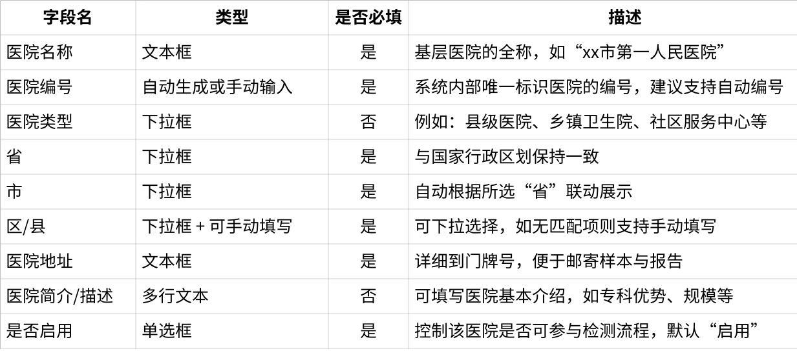
点击图片可查看完整电子表格
除了医院基本信息，还可以添加 联系人信息（支持多个联系人）
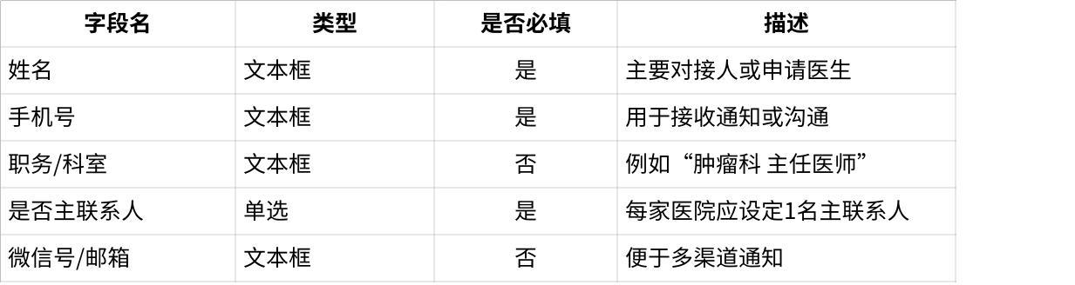
点击图片可查看完整电子表格

有中心医院管理员录入，或者通过导入添加，系统也会初始化一些医院数据，支持医院列表分页、按名称/地区模糊搜索。基层医院列表右上角有新增按钮，弹出表单填写，列表内都有编辑按钮，点击同样弹出表单填写，支持手动停用某医院（停用后该医院医生不可提交申请单）。
医院编号需唯一，不可重复

4.7.3 用户管理
- 用户场景
平台用户来自中心医院、基层医院及平台方自身。为了控制权限与操作边界，需要根据用户类型（中心医院用户、基层医院用户、平台管理员）进行分级管理。平台管理员有权新建、修改和禁用任意账户；中心医院管理员可管理本机构用户；基层医院用户仅可查看自己的基本信息。
- 功能描述
支持用户信息的新增、编辑、禁用、重置密码等常见管理操作。支持按角色类型、所属机构进行筛选；支持设置登录权限与数据访问范围。
- 需求说明
- 用户基本信息字段
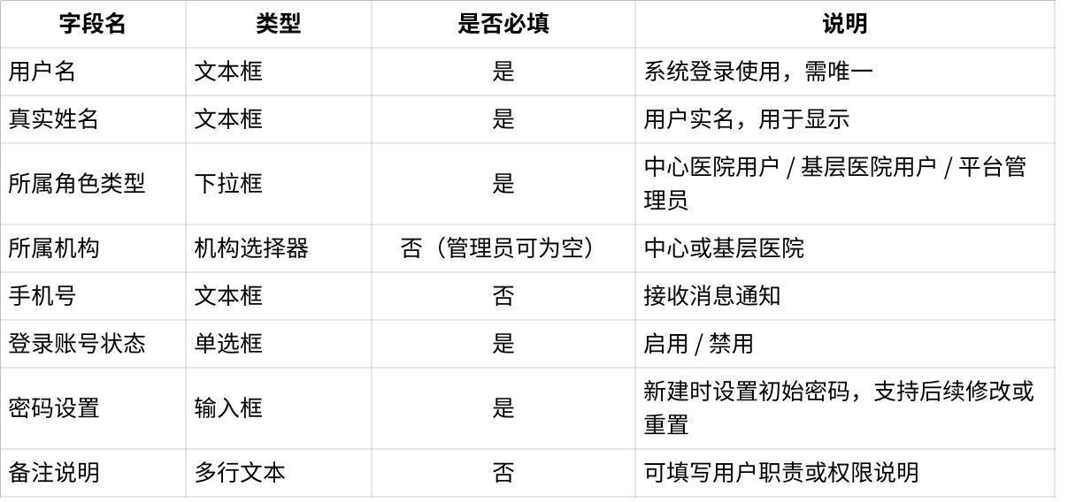
点击图片可查看完整电子表格
- 操作功能
新增用户：平台管理员或中心医院管理员可新建账户（设置初始密码）
编辑用户：可修改姓名、手机号、所属机构、状态等信息
重置密码：管理员可为用户重置密码
禁用/启用用户：用于限制异常账号登录
角色权限预设：
- 中心医院用户：审核申请单，上传报告，查看数据
- 基层医院用户：创建申请单，接收消息，下载报告
- 平台管理员：查看全量数据，管理医院、用户、字典、配置等后台内容

用户列表，展示基本信息、状态、角色、所属机构，右侧会有操作按钮：新增 / 编辑 / 禁用 / 重置密码，新增或编辑用户信息时使用弹窗表单。

4.7.4 字典管理
- 用户场景
表单中经常出现“性别”、“样本类型”、“报告状态”等选项项，且这些选项需要在多个模块间复用并保持统一。为避免硬编码与手动维护，系统需提供统一的字典项管理功能，由平台管理员维护，业务模块引用。
- 功能描述
系统支持创建字典分类（如性别、检测类型、样本来源等），并在分类下配置字典项。字典项包括编码、显示名称、是否启用等字段，支持排序。前端表单可通过分类Key动态获取字典项用于下拉选择。
- 需求说明
- 字典分类（Dictionary Type）
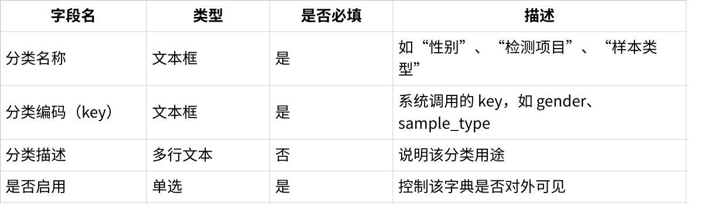
点击图片可查看完整电子表格
- 字典项（Dictionary Item）
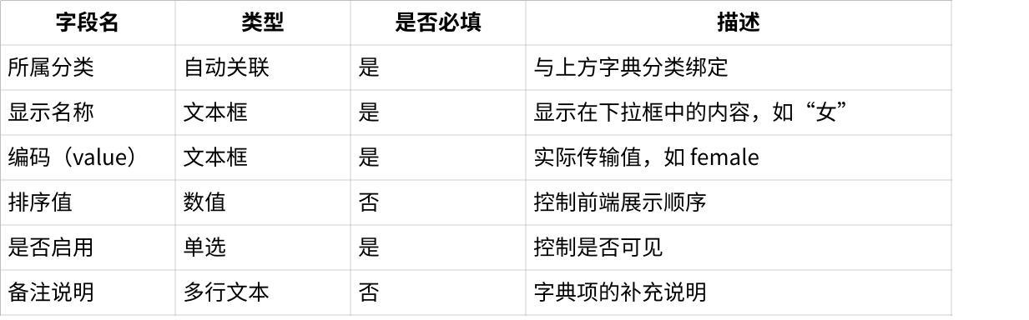
点击图片可查看完整电子表格
平台管理员可新建分类并命名，在分类下添加项内容，支持修改、排序、停用等。

额外文本
基层医院申请（每个病例一个申请单，） → 知情同意书签署（一阶段：先上传图像，后续：扫码在手机上签署，有的时候基因检测申请单临床医师和患者的签字不完整） → 中心医院审核（检查基础信息） → 当地收费（收费方式：自费/医保/其他） → 拍照（标本、物流单、物流：顺丰/邮政/第三方实验室人工寄送）→ 样本物流追踪 → 确认收到（切片编号） → 样本质控（组织质控（IHC需要有肿瘤组织才能做，分情况讨论）、分子质控、退检原因） → 检测（二次收费/退费（消息通知）、IHC、基因；确认/拒绝） → 报告回传（设置报告保存期限） → 样本回送（样本可能批量，一个月；按患者需要，也有可能当天还）→ 签收（签收单）
邮寄数据：1. HE/IHC切片；2. 带有肿瘤组织的蜡块；3. 相关病史；4. 辅助检查（CT、胃肠镜、肿瘤标志物...）；5. 原单位的病理报告；6. 白片（白片信息不完整会拒收）
中心医院设置电子申请单（二维码：基础信息、医联体对应的编号），基层医院最好不要改，修改权限在中心医院；有些项目必选；核对病理号；检测项目+姓名+医院+时间（信息提示）；
医联体数据快速准确录入分子工作站
医联体医院会有编号
基层单位病理报告的信息提取（拍照质量：模糊/不全）
出报告后可以给患者提供下载
定期统计：按地级市来统计（地区包含哪些内容，可以设置）、项目例数、时间、是否收费
一个月或者一个季度上传项目总单
退检/加检理由（备注）
加检项目同步到基层单位的申请单（二次申请）
时间轴追述病例流转关键过程
支持多个病例批量寄送
补寄样本（新增物流，漏发/缺发）
每个检测项目对应一个检测项目报告单，报告单支持删除/替换
检测项目单不包含金额
消息推送：微信/短信关键流程（加检/退检）
出具报告时间
分子检测的病例有一个医联体病理号，还有一个分子病理号

是否需要另外开一个文件显示免疫组化和基因检测项目中的每一项

申请单中的原发病灶部位：是否是会诊系统里的亚专科类别，如果是，添加下拉框选择亚专科类别中的部位，允许作为模板导入。

福建省肿瘤病理诊断联合体编号的格式希望是什么样的？

